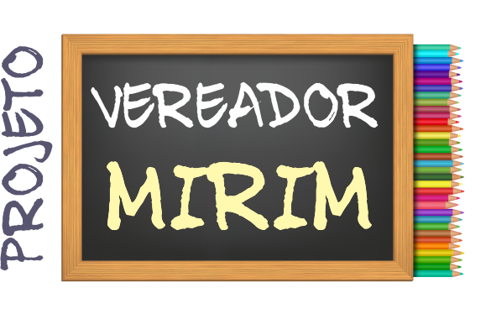
JUSTIFICATIVA
A alteração do Decreto Legislativo Nº 05/2017, que “Institui o Projeto Vereador Mirim na Câmara Municipal”, proposta no âmbito da realização do Projeto Vereador Mirim, pelos vereadores mirins da EMEF Martha Wartenberg, tem como objetivo incluir mais uma etapa para possibilitar a realização de atividades visando o acompanhamento das proposições apresentadas pelos vereadores mirins.
Consolida-se assim o entendimento de que a atuação dos vereadores mirins na comunidade somente será efetiva se for possível realizar o acompanhamento e fiscalização das solicitações feitas.
Convalidamos e apresentamos o referido projeto, pela importância desta ação do Legislativo visando a integração com a comunidade do Município.
Novo Hamburgo, 20 de novembro de 2018.
CÂMARA MUNICIPAL DE NOVO HAMBURGO
Vereador Cristiano Coller Vereador Enfermeiro Vilmar
Vereador Enio Brizola Vereador Felipe Kuhn Braun
Vereador Fernando Lourenço Vereador Gabriel Chassot
Vereador Gerson Peteffi Vereador Inspetor Luz
Vereador Issur Koch Vereador Nor Boeno
Vereadora Patricia Beck Vereador Raul Cassel
Vereador Sergio Hanich Vereador Vladi Lourenço

